openwrt是一个Linux系统，简单的说他是一个路由器系统，但很多人用来做机器人系统，可想而知，他基本能干的事真他娘的非常多哦。

**智能路由器、家居网关、Wifi音响、wifi开关、wifi硬盘、wifi摄像头、wifi小车、wifi机器人等等**

**按功能如：搭建VPN、小型服务器、安装BitTorrent客户端、SSH隧道**

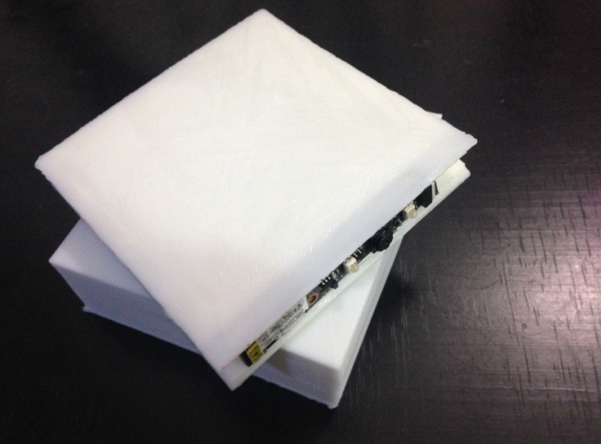

**从这期的《openwrt摄像头》，让大家最简单入门openwrt，DIY家居摄像头，让在公司也可以时时了解家里的活动，猫猫狗狗人人物物！**

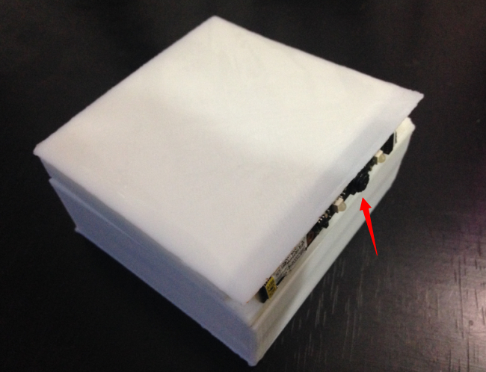

这是我们用3D打印机把外壳做出来了，是不是离产品又接近一步了？

如果大家想学如何做用软件简单做3D模型（像我们做这样的盒子外壳等）那就大量向我们JJYY吧！

所需要到的配件清单：

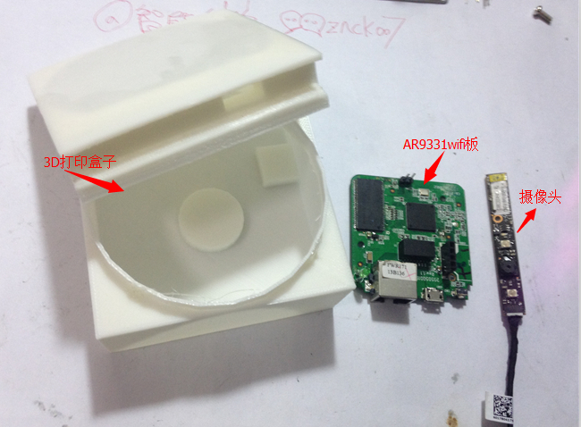

游客，如果您要查看本帖隐藏内容请[回复](http://www.znck007.com/forum.php?mod=post&action=reply&fid=58&tid=2448)

淘宝党：<http://item.taobao.com/item.htm?id=41706174433>

原理非常简单，用AR9331板刷入openwrt固件，然后使用一个笔记本摄像头接到usb，然后启动摄像头命令就可以了！

如果需要在公司访问，就映射端口就可以了！

虽然这个功能非常简单，但你有了这个openwrt，以后我们会出更多教程都是关于openwrt制作智能产品，那么你学会openwrt又牛b了一吧！

第一部份：配置wifi板（设置ap、sta之类的）。

前往第一篇：[WIFI作品DIY教程01-《wifi开发板》介绍和联网等配置教程](http://www.znck007.com/forum.php?mod=viewthread&tid=21570&extra=page%3D1)

网址链接：<http://www.znck007.com/forum.php?mod=viewthread&tid=21570>

第二部份：配置摄像头。

一、下载putty软件（电脑连接openwrt系统）

<http://pan.baidu.com/s/1pJluOwN>

二、使用putty安装摄像头驱动

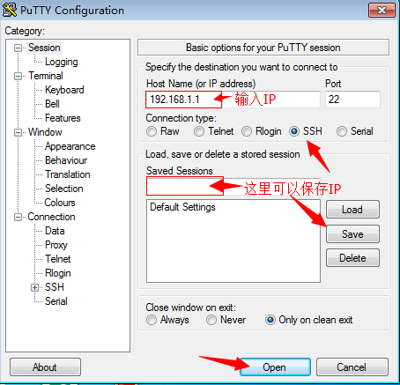

连接192.168.1.1

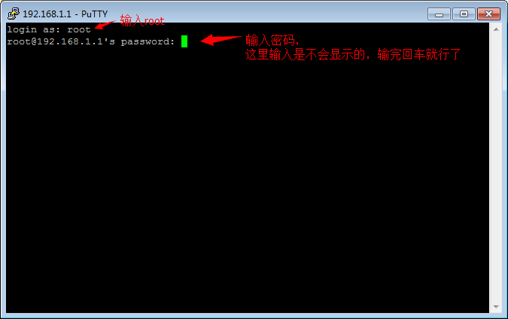

输入root，和密码

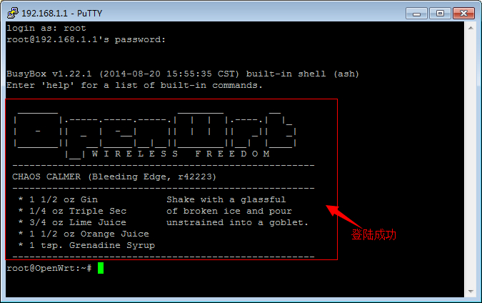

登陆成功！

j7xizzxwiit.jpeg

opkg update 更新软件

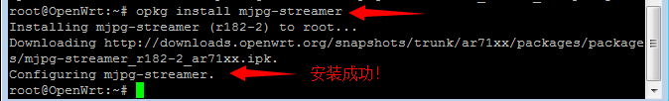

opkg install mjpg-streamer 安装摄像头驱动（如果已经安装了，就可以不用安装！）

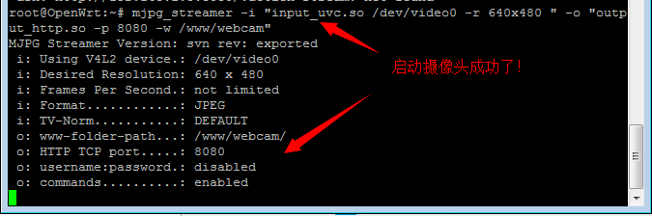

mjpg_streamer -i "input_uvc.so /dev/video0 -r 640x480 " -o "output_http.so -p 8080 -w /www/webcam"

启动摄像头，如上图表示成功！有时usb供电不足，或摄像头坏了都是启动不成功的！

第三部份：电脑或手机监控摄像头。

一、电脑摄像头。

1、使用火狐浏览器（ie不行，苹果、谷歌都可以）

<http://www.firefox.com.cn/>

2、浏览器打开

<http://192.168.1.1:8080>

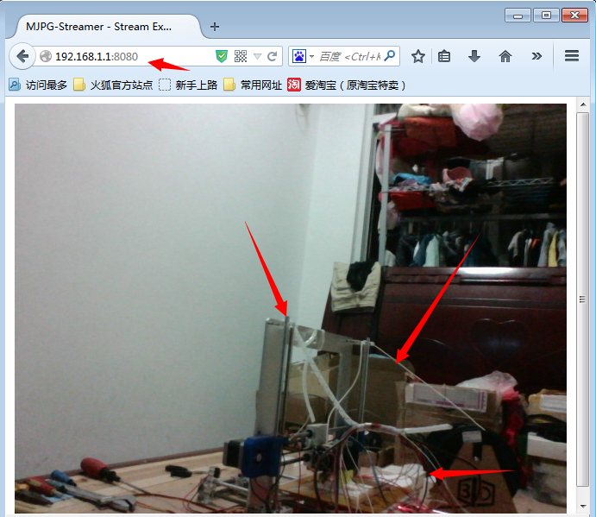

二、手机摄像头

1、手机首先连接openwrt的wifi，如果已经设置了dhcp，那就会自动获得IP了！

2、苹果手机直接打开

<http://192.168.1.1:8080>（像电脑一样，可以直接连接摄像头）

2、安卓手机下载app连接吧

APP下载：<http://pan.baidu.com/s/1gdtcDTT>

APP源码下载：<http://pan.baidu.com/s/1pJOA0iB>

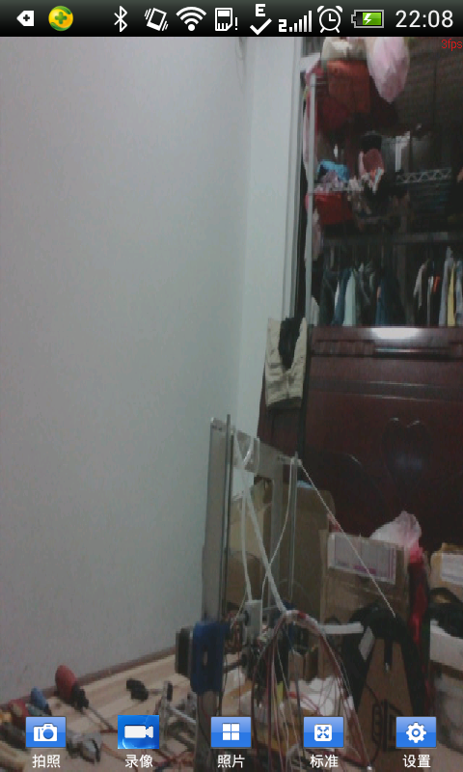

ok，那么摄像头就已经正常了！

第四部份：设置路由器端口映射（在外网<公司等>也可以监控家里的情况）。

设置路由器端口映射比较麻烦，所以大家一定得慢慢来！

原理：家里路由器-》映射到openwrt-》再映射到192.168.1.1的8080端口上！

一、设置openwrt静态IP，只能这样才能指定映射！

选择 网络-》接口。

点击修改

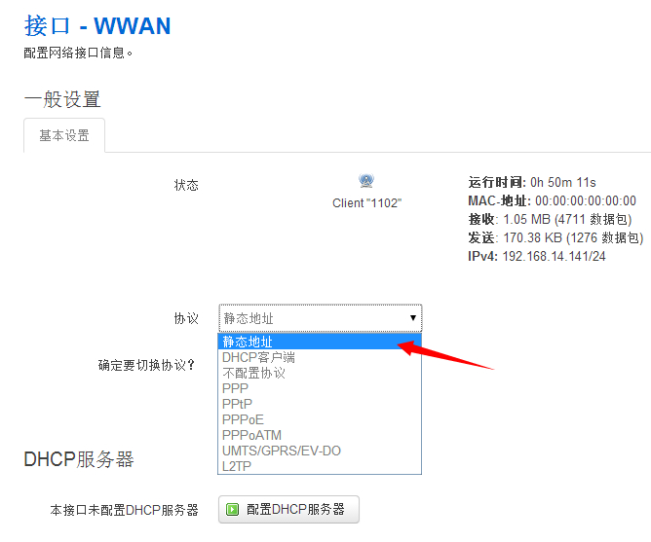

选择静态地址，然后切换协议！

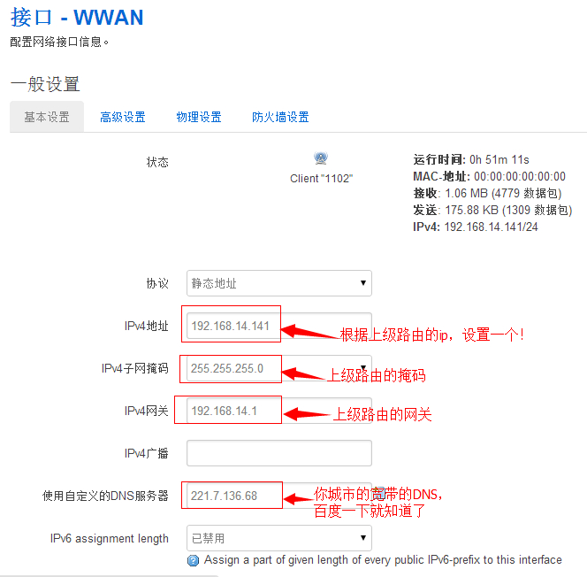

这里非常重要啊，设置也是要非常注意的。

比如我家里的路由器网关是192.168.14.1，所以我设置的IP就是192.168.14.100到192.168.14.250都可以！

在电脑上查看自己的网关是多少，只需要程序-》运行，打开cmd，然后ipconfig就可以看到网关了！

二、设置openwrt映射到192.168.1.1的8080端口上（也叫端口转发）！

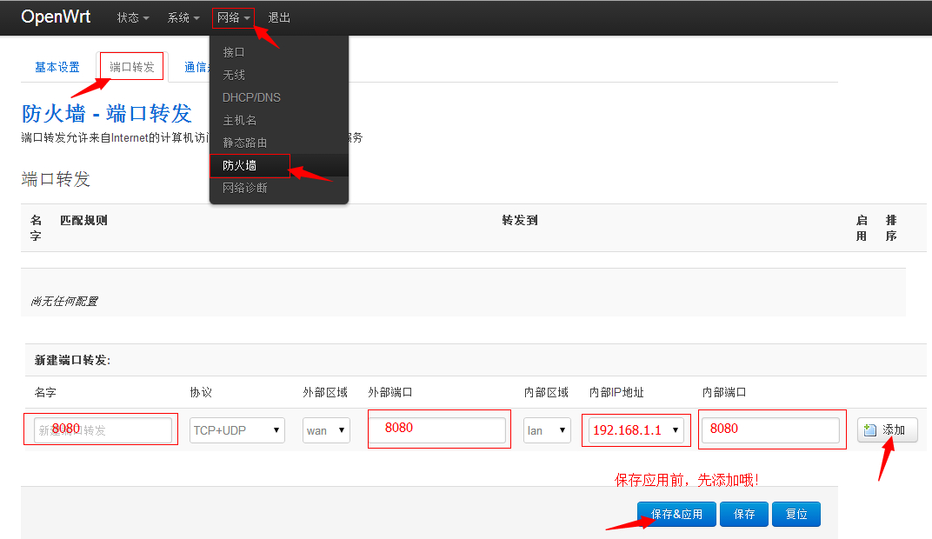

也就是，外面有8080的连接进来，就自动转到192.168.1.1

三、设置上级路由器的端口映射（端口转发）！

这里呢你家的路由器不同而界面不同，一般都会有这个设置。

现在拿我们家里的路由器设置演示给你看看哦！

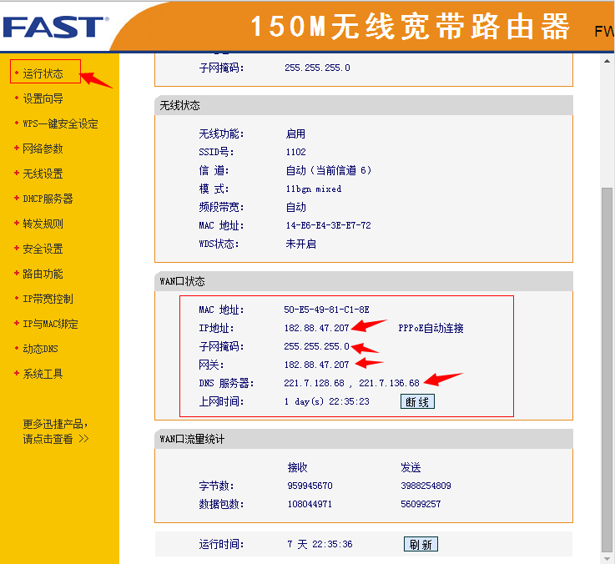

输入家里路由器的网关，就能登陆到网页了，不行就看说明或百度吧！

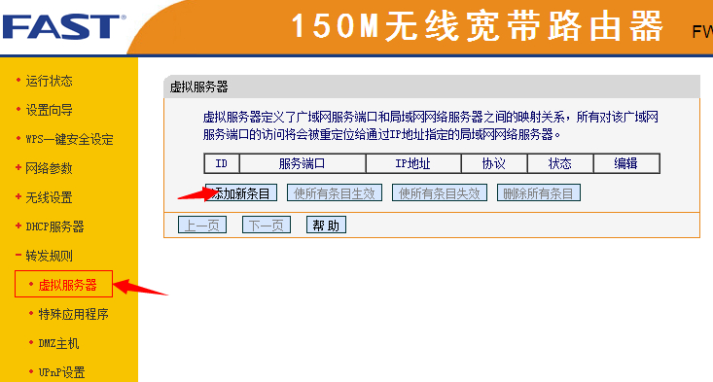

找到端口转发（或NAT或映射，多种不同的叫法）

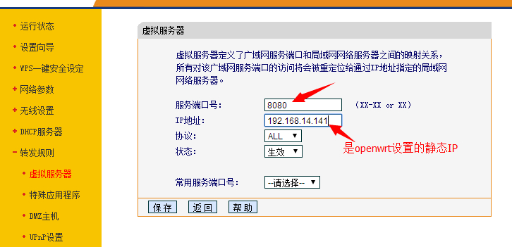

设置openwrt静态IP和端口。

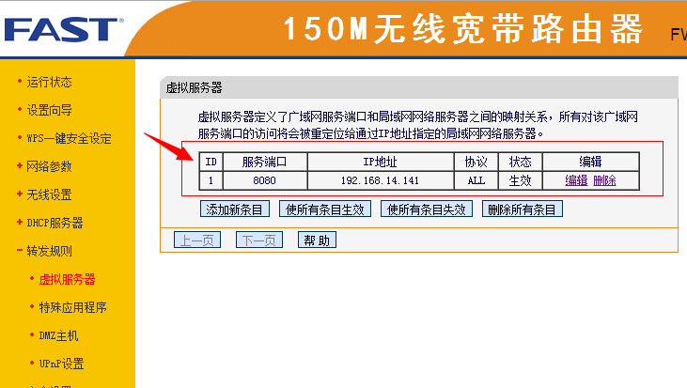

确认添加！

四、使用公网IP:端口访问摄像头

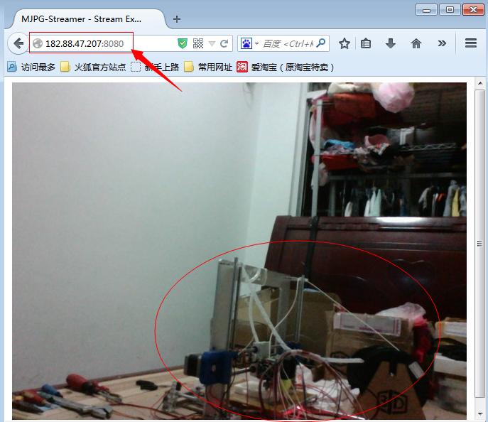

ok了，这样子只要能上网，就可以连接查看家里的时时视频了！

注意了：部分地区的一些端口是被运营商封了的，所以你要学会变通。

如下面做法：如下界面添加多个端口转发到8080

如：







点击添加后，这些端口都会映射到8080了，8080就是视频头端口！

最后还要去家里的路由器设置81，801，8181

OK，如果这样你能理解了，视频头都搞定了！

openwrt是一个系统，他可以干很多事，摄像头只是最简单的啦！

以后我们加入自动识别功能（写程序安装进去），就可以实现自动玩《Flappy Bird》，脸部识别认得你女朋友！